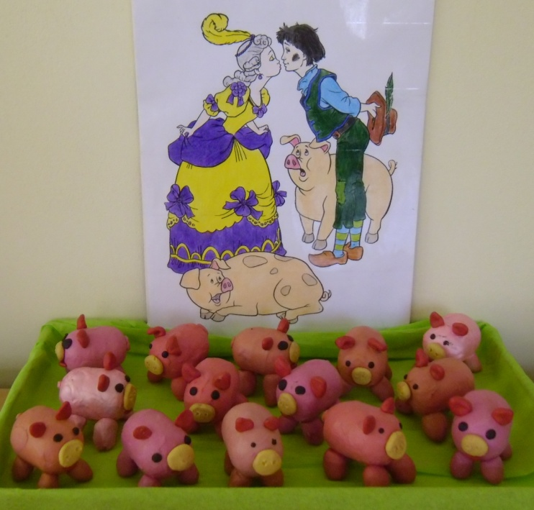Лепка по сказке Андерсена «Свинопас»

*Цели:*

- Продолжать знакомить с творчеством Андерсена, развивать интерес к книге;

- Совершенствовать умение детей при создании поделок пользоваться словесными инструкциями;

- Развивать творчество и воображение при использовании в работе дополнительных деталей;

- Упражняться в приемах лепки;

- Способствовать желанию детей прийти на помощь своему товарищу в случае необходимости.

*Материалы*  
Портрет писателя, иллюстрация к сказке «Свинопас». Капсулы от киндер-сюрпризов по количеству детей, пластилин, стеки, картонки-подставки, доски для лепки. Картинка с изображением свиньи с поросятами.

*Предварительная работа*  
Чтение сказки Андерсена «Свинопас».

*План-конспект совместной деятельности*

Воспитатель, начиная занятие, просит детей вспомнить сказки, написанные Андерсеном.

Далее предлагает назвать сказку, начинающуюся следующим образом:

«Жил-был бедный принц. Королевство у него было маленькое-премаленькое, но жениться все-таки было можно, а жениться-то принцу хотелось… Он носил славное имя и знал, что сотни принцесс с благодарностью ответили бы на его предложение согласием».   
(«Свинопас»)

Воспитатель продолжает:

- почему же сказка про принца называется свинопас?

- зачем принц переоделся свинопасом?

- каким образом свинопасу удалось обратить на себя внимание принцессы?

- какие именно чудесные вещи смастерил принц-свинопас?

- на что он согласился обменять горшочек и трещотку?

- чем закончилась история свинопаса и принцессы?

- что не смог принц простить принцессе?

Воспитатель демонстрирует детям иллюстрацию к сказке и предлагает дополнить ее пластилиновыми поросятами.

Дети садятся за столы, вместе с воспитателем рассматривают изображение свиньи и поросят, определяют их внешние особенности – острые уши, нос пятачком, короткий хвост крючком, короткие и толстые ножки, маленькие глазки.

Воспитатель предлагает каждому ребенку вылепить из пластилина нос, глаза, уши, хвост и ноги для поросенка и прикрепить к капсуле киндер-сюрприза. Но так как, капсулы желтого цвета, то перед началом работы всем детям необходимо покрыть их тонким слоем розового пластилина.

После окончания работы дети убирают свои рабочие места, оформляется коллективная работа.